
本科毕业论文

题 目 ： 无源域自适应目标检测
指导老师 ： 陆玉武
学生姓名 ： 陈炜俊
学 号 ： 20222005195
院 系 ： 人工智能学院
专 业 ： 软件工程
毕业时间 ： 2026年7月

华南师范大学本科毕业论文

无源域自适应目标检测

摘 要

目标检测作为智能感知系统的关键技术，广泛应用于自动驾驶、智慧城市与工业检测等场景，但模型在跨场景部署时常因训练数据与测试数据分布不一致而出现性能下降。传统的领域自适应目标检测通常需要同时访问源域与目标域数据以缩小特征分布差异，然而在实际应用中，源域标注数据往往受到隐私法规、传输成本或数据产权等因素限制而不可获取，这推动了无源域自适应（Source-Free Domain Adaptation, SFDA）设定的研究。现有无源域目标检测方法多采用 Mean Teacher 自训练范式，但在域偏移较大时，教师模型生成的伪标签噪声会导致误差累积，进而引发训练不稳定甚至性能崩溃。为同时提升训练稳定性与目标域特征判别力，本文设计了一种“动态师生协同与实例关系图引导”的无源域自适应目标检测框架：在稳定性方面，引入 PETS 多教师机制，通过静态教师、动态教师与学生模型协同训练，并采用周期性交换与教师共识伪标签生成，以缓解单教师框架中误差积累与训练失稳问题；在表征增强方面，引入 IRG 实例关系图网络建模候选实例间关系，并以图引导对比学习的方式构造更可靠的正负样本对，从而强化目标域实例级特征表示。实验在典型无源域自适应目标检测场景上进行验证，结果表明所提出的融合框架能够在保持训练过程更稳定的同时，获得更优的目标域检测性能。

关键词：无源域自适应；目标检测；教师—学生；伪标签；对比学习；实例关系图

无源域自适应目标检测

Source-Free Domain Adaptive Object Detection

ABSTRACT

Object detection is a core capability of intelligent perception systems, yet detectors often suffer from performance degradation when deployed in unseen visual domains due to domain shift. While conventional domain adaptive object detection typically assumes access to both source and target data to reduce distribution discrepancy, real-world deployment may restrict source data availability because of privacy regulations, transmission costs, or proprietary concerns, motivating the Source-Free Domain Adaptation (SFDA) setting. Existing source-free object detection methods commonly adopt a Mean-Teacher self-training paradigm, but noisy pseudo-labels under severe domain shift can accumulate errors and lead to training instability or even collapse. To improve both training stability and target-domain discriminability, this thesis presents a framework that combines dynamic teacher–student collaboration with instance relation graph guidance. For stability, we incorporate the PETS multi-teacher scheme, consisting of a static teacher, a dynamic teacher, and a student, and employ periodic weight exchange and a consensus pseudo-labeling strategy to mitigate error accumulation. For representation enhancement, we introduce an Instance Relation Graph (IRG) network to model object relations and guide a contrastive learning objective, enabling more reliable positive/negative pair construction and stronger target representations. Experiments on a typical SFOD benchmark setting indicate that the proposed combined approach yields more stable adaptation and improved detection performance on the target domain.

Key Words: source-free domain adaptation; object detection; teacher–student; pseudo-labeling; contrastive learning; instance relation graph

华南师范大学本科毕业论文

目 录

第一章 绪论

1.1 选题背景与意义

1.1.1 选题背景
目标检测需要同时完成目标类别识别与位置定位，是自动驾驶、智慧安防与工业质检等智能感知系统的基础能力。随着模型从实验环境走向真实部署，跨场景泛化能力逐渐成为影响落地效果的关键因素。
在实际应用中，训练数据与部署环境往往存在分布差异，导致模型在新环境中出现精度下降，这一现象通常称为域偏移。对于目标检测任务而言，域偏移不仅会削弱类别判别，还会影响边界框回归的稳定性，从而引发漏检、误检或定位偏移等问题。
传统领域自适应目标检测多假设适应阶段仍可访问源域标注数据，通过源域和目标域联合训练缩小差异。然而在隐私合规、数据主权、传输成本与商业机密保护等约束下，源域不可访问在实际部署中更为常见。由此产生无源域自适应目标检测（Source-Free Domain Adaptive Object Detection, SFOD）设定：在不访问源域样本的前提下，仅依赖源模型参数与目标域无标签数据完成跨域适配。

1.1.2 选题意义
在工程实践层面，SFOD 能在不共享源数据的条件下进行跨场景适配，降低数据流转与二次标注成本，缩短部署周期，并提升系统在隐私受限场景中的可落地性与可维护性。
在研究层面，SFOD 将适应过程置于无标签和强域偏移的困难条件下，训练监督更多依赖伪标签与自监督信号。如何在噪声监督下保持训练稳定、避免误差累积导致性能退化，并进一步提升目标域特征的判别能力，是该方向的核心问题。

1.2 研究现状概述

1.2.1 从 DAOD 到 SFOD 的演进
有源域领域自适应目标检测（DAOD）允许适应阶段访问源域标注数据与目标域无标注数据，研究通常围绕两域特征对齐与迁移展开，在公开基准上取得了较好效果。但该设定依赖源数据可访问，与现实中“源数据不可共享”的约束存在冲突。
SFOD 在仅提供源模型参数、且适应阶段仅使用目标域无标签数据的条件下完成迁移，应用约束更贴近真实场景，但也使训练更容易受到目标域噪声信号影响，稳定性与有效性面临更大挑战。

1.2.2 目前 SFOD 的主线方法
现阶段 SFOD 的主流方法多基于教师—学生自训练 Mean Teacher 框架：教师为目标域样本生成伪标签，学生在伪标签监督下更新，教师再由学生参数的指数滑动平均 EMA 进行更新。该框架实现简单、适配性强，因此被大量工作采用与扩展。
围绕该框架的改进主要集中在两条主线：一是提升伪标签可靠性并增强训练稳定性（如更合理的过滤/融合策略、多模型协同与更稳的更新机制等），以缓解强域偏移下伪标签噪声引发的误差累积；二是引入对比学习等自监督信号增强目标域表征质量，但检测任务下正负样本对构造更困难，需结合更结构化的关系信息以降低配对噪声。
总体而言，训练稳定性与目标域判别力不足仍是制约 SFOD 性能提升的主要矛盾，也是本文的切入点。

1.3 本文研究内容与技术路线
针对 SFOD 场景下训练不稳定和目标域特征判别力不足两类问题，本文围绕两条主线设计并整合为统一适应框架：
（1）宏观稳定性：引入周期性交换师生 PETS 思想构建静态教师、动态教师与学生三模型协同训练机制，通过更稳的更新调度与共识伪标签抑制误差累积，降低训练波动与崩溃风险。
（2）微观判别力：引入实例关系图 IRG 思想，对目标域候选实例间关系进行建模，将关系信息用于构造更可信的正负样本对，引导对比学习优化特征空间，提升实例级表征能力。
适应阶段仅使用目标域无标签数据与源模型参数：一方面通过 PETS 提供更稳定的伪标签监督与训练调度，降低自训练的性能波动；另一方面通过 IRG 提供结构化的自监督信号，增强目标域特征的聚类性与可分性，从而提升最终检测精度。两部分在同一训练流程中协同作用，形成稳定性与判别力的互补增强。

1.4 本文主要工作与创新点
本文主要贡献可归纳为以下两个方面，如表1-1所示。
一方面，将 PETS 的稳定训练范式与 IRG 的结构化自监督信号进行结合，构建了“动态师生协同与实例关系图引导”的无源域自适应目标检测框架，使得训练过程同时具备更强的抗噪能力与更好的特征学习能力。该结合并非简单叠加，而是围绕同一学生模型的优化目标进行统一设计，使伪标签监督与对比学习在同一训练流程中协同发挥作用。
另一方面，本文在训练监督上采用多教师共识伪标签策略，通过静态教师与动态教师的预测一致性提升伪标签质量；在表征增强上采用图引导对比学习，将实例关系显式引入正负样本构造，从而共同优化目标域检测性能，达到更稳与更准的综合效果。

表1-1 方案对应信息表
关键问题 | 对应方法 | 预期效果
训练不稳定（单教师误差累积，易崩溃） | PETS：静态教师/动态教师/学生三模型协同；周期性交换；双教师共识伪标签 | 抑制误差累积与灾难性崩溃；训练过程更稳、伪标签更可靠
判别力不足（目标域特征分离度弱） | IRG：构建实例关系图；图引导生成正负样本对；对比学习损失 | 强化实例级特征聚类与分离；提升目标域检测精度

1.5 论文结构安排
第一章为绪论，介绍研究背景与意义，概述研究现状，并给出本文研究内容与总体技术路线。
第二章介绍目标检测与领域自适应相关基础，包括教师—学生自训练、伪标签与对比学习等关键技术概念，为后续方法阐述提供支撑。
第三章对相关研究工作进行综述与归纳，从有源域 DAOD 到无源域 SFOD 的方法演进进行总结，并分析现有方法的不足与本文切入点。
第四章详细介绍本文提出的融合方法，给出总体框架、关键模块设计与训练流程，并说明各组成部分的协同方式。
第五章给出实验设置与结果分析，通过对比实验与消融实验验证本文方法在稳定性与精度方面的效果，并讨论方法优势与局限。
第六章对全文工作进行总结，并对后续可能的改进方向与扩展应用进行展望。

1.6 本章小结
本章阐述了域偏移导致目标检测跨场景性能下降的问题，并说明在隐私合规与数据主权等约束下，SFOD 设定具有现实必要性。随后概述了 SFOD 的主流研究路线及其在强域偏移下的主要矛盾：训练稳定性不足与目标域判别力有限。最后给出本文以 PETS 提升稳定性、以 IRG 增强判别力并协同实现更稳且更准的总体研究思路。

第二章 相关技术基础

2.1 目标检测基础
目标检测需要同时解决类别识别与目标定位。两阶段检测器因定位精度较高、训练较稳定，常被用作领域自适应检测的基础框架。Faster R-CNN 的流程可概括为：先生成候选区域，再对候选区域进行分类与边界框回归，如图2-1所示。

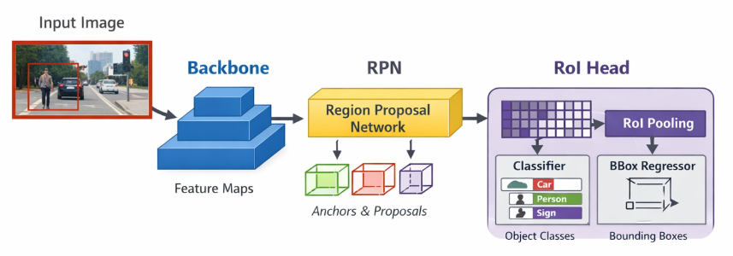
图2-1 Faster R-CNN 流程图

2.1.1 两阶段检测器的基本组成
Faster R-CNN 主要由 Backbone、RPN 与 RoI Head 构成：Backbone 提取特征；RPN 在特征图上生成候选区域并进行初步回归；RoI Head 将候选区域映射到固定尺寸特征后，输出类别与更精细的边界框回归结果。三者分工明确，便于在跨域场景下进行稳定训练与性能分析。

2.1.2 损失函数与训练目标
Faster R-CNN 的训练通常由两类监督信号构成：分类损失与回归损失，并分别作用于 RPN 与 RoI Head。
在 RPN 阶段，分类损失用于区分候选框是否为目标（前景/背景），回归损失用于优化候选框的位置与尺度，使其更贴近真实目标。进入 RoI Head 后，分类损失进一步细化为多类别分类，回归损失则对目标框做更精确的边界框回归。整体训练目标可以理解为：让网络既能准确找出目标区域，也能稳定地将目标框框得更准。

2.1.3 评价指标：mAP 与 AP50
常用指标为 AP 与 mAP。本文采用 IoU=0.5 的评价方式：当预测框与真实框的 IoU 不低于 0.5 视为匹配，由此得到 AP50；对各类别 AP50 取平均得到 mAP@0.5。后文默认在该阈值下报告 AP50 与 mAP（或 mAP@0.5）。

2.2 领域自适应与无源域设定
领域自适应旨在尽量不增加标注成本的前提下，将源域知识迁移到目标域并保持性能。UDA 设定下适应阶段可同时访问源域标注数据与目标域无标注数据；SFDA 则进一步要求适应阶段不访问源域样本，仅提供源模型参数与目标域无标签数据。将该约束落到目标检测任务即无源域自适应目标检测（SFOD）。
由于无法回看源域样本，SFOD 的适应过程更依赖伪标签与自监督信号，训练稳定性与表征判别力问题更为突出。

2.3 教师—学生与伪标签
在无监督或弱监督条件下，“教师—学生”自训练是一条常用思路。其核心做法是：先由一个相对稳定的模型教师为无标签数据生成伪标签，再用这些伪标签监督另一个可学习的模型学生更新参数。随着训练推进，学生能力提升，教师也随之更新，从而形成“自我增强”的闭环。

2.3.1 EMA 更新与一致性监督
Mean Teacher 通常用指数滑动平均 EMA 更新教师参数，使教师变化更平滑，从而为学生提供更稳定的监督信号。检测任务中常结合“弱增强—强增强”策略：教师在较弱增强视图上生成伪标签，学生在较强增强视图上学习，以提升对扰动的鲁棒性。

2.3.2 伪标签阈值过滤与噪声问题
伪标签在强域偏移下不可避免存在噪声。常用做法是置信度阈值过滤：仅保留高置信度预测以降低噪声干扰，但阈值过高会导致有效伪标签不足，过低则会引入大量错误监督。
更关键的是误差累积：当教师预测存在偏差时，学生会被错误监督带偏；而教师又由学生 EMA 更新，偏差可能在闭环中被持续固化，导致训练波动甚至性能崩溃。后续章节中，PETS 通过多教师协同、周期性交换与共识伪标签机制缓解该类问题。

2.4 对比学习基础
对比学习的核心目标是学习更可分的特征表示，把语义相近的样本拉近，把语义不同的样本推远。相比直接依赖伪标签的监督方式，对比学习更强调从数据本身构造自监督信号，因此常被用来增强目标域特征的聚类性与判别性。
在经典的对比学习设定中，通常会为同一个样本构造两种不同视图（例如不同增强方式下的同一图像），并将它们视为正样本对；同时将其他样本视为负样本，用于形成拉近—推远的对比关系。通过这种机制，模型可以学到对扰动更不敏感、对语义更敏感的表征，如图2-3所示。
对检测任务而言，对比学习面临一个直接难点：一张图像往往包含多个实例，而 RPN 生成的 proposals 又是类别无关的候选区域。在缺少目标域真实标注时，很难解决哪个 proposal 与哪个 proposal 应该视为同一实例的正对，哪些应视为负对的问题。如果正负样本对构造不可靠，对比学习反而可能引入额外噪声。因此，后续章节引入 IRG 的动机之一，就是通过显式的关系建模来更稳健地构造检测场景中的正负样本对。

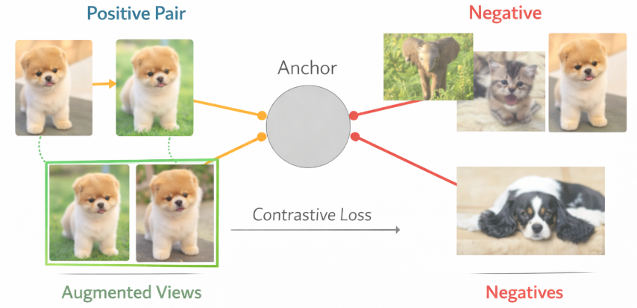
图2-3 对比学习示意图

2.5 图神经网络与关系建模
图神经网络适用于处理“元素之间存在关系”的数据结构。与传统卷积主要刻画规则网格，例如图像像素邻域不同，图结构更强调节点之间的连接关系，可用于表达实例之间的相似性、依赖性或上下文关联，如图2-4所示。

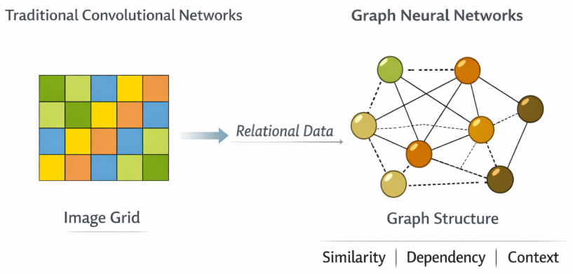
图2-4 传统卷积与图神经网络示意图

2.5.1 节点、边与邻接矩阵
图由节点（Node）与边（Edge）组成。节点可以理解为需要被建模的对象，例如检测任务中每一个候选实例的 RoI 特征；边用于表示节点之间是否相关、相关程度如何，例如两个候选框是否可能属于同一目标、它们在特征空间中的相似度大小等。
邻接矩阵是一种常用表示方式：若图中共有 m 个节点，则可用一个 m×m 的矩阵记录任意两节点之间的关系强度。矩阵元素越大，表示两节点越相似或关联越强；越小则表示关联弱。借助邻接矩阵，图结构可以方便地参与后续计算与学习。
GCN（Graph Convolutional Network）可以理解为“在图上做特征聚合”：每个节点会从其邻居节点接收信息并更新自身表示。经过多层传播后，节点特征不仅包含自身信息，也融入了邻域关系，从而获得更结构化的表征。

2.5.2 关系建模构造正负对
在目标检测的无标签目标域中，正负样本对难以直接定义，而图关系建模提供了一条可行路径：先把候选实例当作节点，通过图网络学习节点间的相似关系，再基于关系强弱生成“实例对”的伪标签。例如，当某对节点关系分数较高时，可将其视为正对；关系分数较低时视为负对。这样一来，对比学习不再完全依赖人工规则或不稳定的启发式匹配，而是由模型在学习过程中自适应地给出更符合目标域分布的关系划分。本文后续采用的 IRG 思路，正是利用图网络学习关系矩阵，并据此构造更可靠的正负样本对来提升实例级特征判别力。

2.6 本章小结
本章简要介绍了以 Faster R-CNN 为代表的两阶段检测器结构、训练目标与常用评价指标，并给出 SFOD 的问题设定。随后说明教师—学生自训练与伪标签噪声导致的误差累积风险，并引出稳定训练机制的必要性。最后概述对比学习与关系建模用于构造正负样本对的基本思路，为后续 PETS 与 IRG 方法设计提供概念基础。有关术语缩略语如表2-1所示。

表2-1 第二章相关术语表
缩略语 | 英文全称 | 含义说明
RPN | Region Proposal Network | 区域建议网络，生成候选框
RoI | Region of Interest | 感兴趣区域/候选区域
IoU | Intersection over Union | 交并比，用于衡量框重合度
AP50 | Average Precision at IoU=0.5 | IoU=0.5 下的平均精度
mAP@0.5 | mean AP at IoU=0.5 | 各类别 AP50 的平均
MT | Mean Teacher | 教师—学生自训练框架
EMA | Exponential Moving Average | 指数滑动平均，用于更新教师模型
ST | Static Teacher | 静态教师（周期内冻结）
DT | Dynamic Teacher | 动态教师（迭代内 EMA 更新）
S | Student | 学生模型（主要被优化对象）
WBF | Weighted Boxes Fusion | 加权框融合，用于融合多教师预测框
GCN | Graph Convolutional Network | 图卷积网络，用于关系建模与特征传播
GCL | Graph Contrastive Loss | 图引导对比损失，拉近正对/推远负对

第三章 研究现状与文献综述
3.1 本章概述
本章围绕从有源域到无源域的研究演进，对领域自适应目标检测相关工作进行归纳。总体而言，DAOD 在可访问源域标注数据的前提下，通过对齐与迁移缩小源/目标域差异；SFOD 在源域不可访问的约束下更依赖自训练与自监督信号，但也更容易受到伪标签噪声与特征退化影响。基于此，本章重点综述本文采用的两条思路：PETS 的稳定训练机制与 IRG 的实例关系引导表征增强。

3.2 有源域DAOD检测技术
DAOD 通常允许适应阶段同时使用源域有标注与目标域无标注数据，研究多围绕两域分布差异展开，常见思路包括图像级、实例级、类别级对齐以及对抗学习等。这类方法在标准基准上能有效提升目标域性能，但依赖源域数据可访问，与隐私合规与数据主权等现实约束不完全匹配，因此更多作为 SFOD 的背景对照。

3.2.1 CSDA：类别尺度联合特征对齐
在 DAOD 中，CSDA 的切入点是一个较工程直观的现象：目标在不同尺度上的分布并不均匀时，单纯做类别级对齐可能出现多尺度对齐不均问题，即同一类别的小目标与大目标在特征空间中被对齐的程度不一致，从而导致学习偏置与性能下降。为缓解这一问题，CSDA 强调将“类别信息”和“尺度信息”联合建模，使对齐过程能同时考虑同类目标在不同尺度下的差异。
总体来看，CSDA 的优点在于抓住了多尺度目标检测中的关键矛盾，将类别一致与尺度一致同时纳入对齐目标，在多尺度场景下更稳健。局限在于其依然属于有源域设定，且对抗和对齐模块往往需要额外的训练调参与计算开销，难以直接迁移到源域不可访问的 SFOD 环境中。

3.3 无源域SFOD主流范式
无源域自适应目标检测 SFOD 在适应阶段仅允许访问源模型参数和目标域无标签数据。在这一约束下，最常见的做法是沿用教师—学生自训练范式：教师模型对目标域图像预测得到候选框与类别分数，并从中筛出高置信预测作为伪标签；学生模型在伪标签监督下进行检测训练，随后教师模型再由学生参数的指数滑动平均 EMA 进行更新，从而获得更平滑的监督信号。
从检测损失的角度看，SFOD 的学生端通常仍遵循两阶段检测器，以 Faster R-CNN 为例的基本训练目标，即将 RPN 与 RoI Head 的分类与回归损失相加：
$L_{det}=L_{cls}^{RPN}+L_{reg}^{RPN}+L_{cls}^{ROI}+L_{reg}^{ROI}$ （3-1）
这里 $L_{cls}^{RPN}$与 $L_{reg}^{RPN}$分别对应 RPN 的前景/背景判别与候选框回归；$L_{cls}^{ROI}$ 与 $L_{reg}^{ROI}$则对应 RoI Head 的类别分类与边界框精修回归。SFOD 的不同方法主要差异并不在损失的形式，而在于伪标签如何产生、如何筛选和融合、以及教师如何更新相关问题。
在 Mean Teacher 思想下，学生与教师的更新可以用一组直观的迭代式表达：学生用伪标签的监督损失做梯度下降更新，而教师不直接反传梯度，而是对学生参数做 EMA 平滑更新：
$Θ_{s}←Θ_{s}+γ\frac{∂L_{SL}}{∂Θ_{s}},Θ_{t}←αΘ_{t}+(1-α)Θ_{s}$ （3-2）
其中 $Θ_{s},Θ_{t}$分别表示学生与教师参数，$γ$ 是学生学习率，$α$ 是 EMA 动量。这种更新方式的直观意义是教师不会被某一次迭代的噪声强烈扰动，而会以时间集成的方式跟随学生，从而为伪标签提供相对稳定的来源。
然而，该范式的核心难点在于伪标签噪声与错误累积。当域偏移较大时，教师在目标域预测会出现类别误判、定位偏移和低置信框问题。若这些错误以伪标签形式监督学生，学生会向错误方向更新；而 EMA 又会把学生偏差逐步写回教师，形成噪声伪标签 、 带偏学生 、EMA 带偏教师、更噪的伪标签的闭环，严重时会导致训练不稳定甚至崩溃。正因如此，SFOD 的改进方向通常分化为两条主线，一条是提升伪标签可靠性并增强训练稳定性，另一条则是引入更强的表征学习信号以提升判别性。

3.4 PETS：周期性交换师生
PETS 面向 SFOD 中单教师易崩溃的问题，对传统 Mean Teacher 框架进行了结构性改造：引入静态教师（ST）、动态教师（DT）与学生（S）三模型协同，并通过周期性交换把历史稳定知识重新注入训练过程，从机制上降低误差累积风险，如图3-1所示。

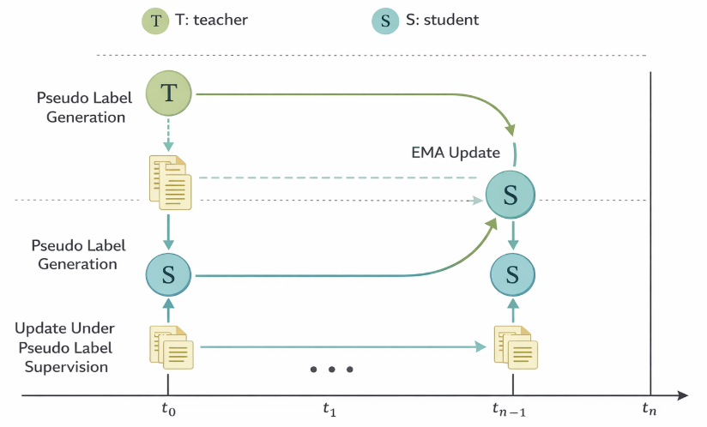
图3-1 PETS教师学生框架迭代更新流程图

3.4.1 三模型协同
在一个训练周期内，静态教师 ST 保持冻结，作为稳定锚点输出相对稳健的预测；学生 S 作为主要优化对象，在伪标签监督下更新；动态教师 DT 则通过 EMA 跟随学生，承担平滑波动、融合近期信息的角色。DT 的 EMA 更新可写为：
$Θ_{DT}←αΘ_{DT}^{'}+(1-α)Θ_{S}$ （3-3）
其中 $Θ_{DT}^{'}$是上一迭代的动态教师参数，$Θ_{S}$ 是当前学生参数。这里 $α$的作用非常关键：当 $α$较大时，DT 更新更慢，能够更强地抑制由噪声伪标签导致的短期抖动；当 $α$较小时，DT 追随学生更快，但也更容易被噪声拖拽。PETS 的动机并不是简单调大 EMA 解决问题，而是进一步引入周期性纠错的结构来打断误差闭环。

3.4.2 周期性交换
PETS 的关键设计是在每个训练周期结束时交换静态教师与学生的权重，用公式可表达为：
$Θ_{S}^{2t+1}→Θ_{ST}^{2t+2},Θ_{ST}^{2t+1}→Θ_{S}^{2t+2}$ （3-4）
这里 $t$表示周期编号，可理解为若干轮迭代构成的阶段，交换意味着上一周期结束时的学生参数成为下一周期的静态教师，而上一周期的静态教师参数则成为下一周期学生的初始化。其纠错重点在于若学生在某个周期里被噪声伪标签带偏，下一周期开始时会被拉回到一个更稳的权重状态。同时静态教师更新得很慢，只在周期边界更新一次，从而为训练提供稳定下限。这种机制等价于在训练过程中周期性地重置风险，避免错误沿时间轴无限累积。

3.4.3 多教师共识伪标签
在伪标签生成上，PETS 不依赖单一教师，而是利用 ST 与 DT 预测做共识。整体过程可概括为：先对两教师输出进行置信度过滤，再在两组预测中匹配类别一致且 IoU 足够高的候选框，最后对匹配框进行融合以得到更可靠的伪标签。
设静态教师与动态教师对弱增强目标域图像的预测分别为 $Y_{ST}$与 $Y_{DT}$，其中每个预测由边界框 $b$、置信度 $c$与类别 $y$组成。PETS 对满足 IoU 与类别一致条件的框进行融合，并采用加权框融合 WBF 形式：
$\tilde{b}=\frac{1}{C}(\sum_{i=1}^{N}{c_{ST}^{i}}b_{ST}^{i}+\sum_{j=1}^{M}{c_{DT}^{j}}b_{DT}^{j}),\tilde{c}=\frac{β}{N}\sum_{i=1}^{N}{c_{ST}^{i}}+\frac{1-β}{M}\sum_{j=1}^{M}{c_{DT}^{j}}$ （3-5）
其中 $N,M$是同一目标在 ST 或 DT 中匹配到的框数，$C$ 是权重归一化项，与两侧置信度求和相关，$β∈[0,1]$ 控制静态教师和动态教师的比重。从含义上看，$\tilde{b}$ 是按置信度加权的框位置平均值，$\tilde{c}$ 是融合后的置信度。这样做的价值在于当某一教师出现偏差时，另一教师可以提供约束。而融合过程倾向于保留两者一致且高置信的部分，从而降低确认偏差与噪声传播。
基于融合伪标签 $\left(\tilde{b} , \tilde{y}\right)$，学生在强增强图像 ${\overset{ˉ}{x}}_{t}$上进行训练，其损失仍对应 Faster R-CNN 的四项检测损失之和：
$$L_{s_det}=\sum_{{\overset{ˉ}{x}}_{t}∈X_{T}}{(}L_{cls}^{RPN}(Θ_{S}({\overset{ˉ}{x}}_{t}),\tilde{y})+L_{reg}^{RPN}(Θ_{S}({\overset{ˉ}{x}}_{t}),\tilde{b})+L_{cls}^{ROI}(Θ_{S}({\overset{ˉ}{x}}_{t}),\tilde{y})+L_{reg}^{ROI}(Θ_{S}({\overset{ˉ}{x}}_{t}),\tilde{b}))$$
（3-6）
这里弱增强用于教师预测、强增强用于学生学习的搭配能够提升鲁棒性，教师在较干净视图上输出更稳定的伪标签，学生在更困难视图上学习，从而增强模型对扰动的适应能力。综合来看，PETS 的贡献不在于引入复杂的新损失，而在于通过周期性交换和双教师共识把训练稳定性显式强化，从机制上减缓误差累积与崩溃风险。

3.4.4 优点与局限
PETS 的主要优点是将稳定性显式写进训练调度：通过周期性交换与双教师共识，抑制误差累积、降低崩溃概率，并在多数场景下带来更平滑的性能提升。其局限也较明确：训练仍依赖伪标签的总体质量，当目标域偏移极大或初始预测极差时，伪标签上限依然受限；同时，PETS 更强调训练过程的平稳，对实例级表征判别力的增强相对有限，仍可能出现训练不崩，但特征分离不够、精度提升有限的情况。

3.5 IRG：实例关系图引导对比学习
IRG 的关注点不是让伪标签更干净，而是让目标域实例特征更可分。其核心动机来自检测任务中的一个现实困难：对比学习需要可靠的正负样本对，但在无标注目标域里，RPN 产生的大量提案 proposals 是类别无关的，难以判断哪些 proposal 属于同一实例的不同视图。IRG 通过显式关系建模，给出了更稳健的正负对构造方式。

3.5.1 关系建模
IRG 将每个 proposal 的 RoI 特征视为图节点 $v_{i}$，节点间边权表示特征空间中的关联强度。为得到可学习的关系矩阵，IRG 先对节点做两组可学习映射 $f(⋅)$与 $g(⋅)$，计算相似性打分：
$S_{ij}=f(v_{i})⋅g(v_{j})^{T}$ （3-7）
随后将相似性通过归一化得到边权（可理解为对每个节点的邻接权重进行 softmax 归一化），得到关系矩阵 $E=[e_{ij}]$。这种设计的直观意义是：相比于用 IoU 或手工规则定义相关性，IRG 让模型在特征空间里学习更符合语义的关联，从而为后续正负对划分提供依据。
在得到关系矩阵 $E$后，IRG 使用图卷积式的聚合来生成图增强特征：
$\tilde{F}=ReLU(EFW)$ （3-8）
其中 $F$是按 proposal 堆叠的 RoI 特征矩阵，$W$ 是可学习权重，$EF$ 表示按关系矩阵对邻域信息加权聚合。直观上，这一步使每个 proposal 的表示不仅包含自身外观信息，还融合了与其相关 proposals 的上下文信息，从而让相似实例更靠近、无关实例更分离的结构更容易被学习出来。

3.5.2 图蒸馏与图引导对比损失
为了让关系矩阵 $E$更可靠，IRG 引入图蒸馏损失（Graph Distillation Loss, GDL），用分类 logits 的一致性来约束原始特征分支和图增强特征分支，并同时保持师生输出的一致性：
$L_{GDL}=KL(σ(Z_{st}),σ({\tilde{Z}}_{st}))+KL(σ(Z_{te}),σ({\tilde{Z}}_{te}))+KL(σ(Z_{st}),σ(Z_{te}))$ （3-9）
这里 $Z_{st},Z_{te}$分别表示学生与教师在原始 RoI 特征上的分类 logits，${\tilde{Z}}_{st},{\tilde{Z}}_{te}$ 表示在图增强特征上的分类 logits，$σ(⋅)$ 为 softmax，$KL(⋅,⋅)$ 为 KL 散度。三项的含义可以理解为：前两项保证增加了图增强后，预测结果不应该改变，从而迫使 IRG 学到与检测语义一致的关系；第三项维持师生一致性，使无标注下的训练更稳定。
在此基础上，IRG 用关系矩阵产生对比学习所需的正负样本对。对任意两个提案 proposals，若边权超过阈值 $ε$则视为正对，否则为负对：
$M_{ij}=\left\{\begin{matrix}0, & e_{ij}<ε \\ 1, & e_{ij}≥ε\end{matrix}\right.$ （3-10）
其中 $M_{ij}$是实例对标签矩阵。与用伪标签类别硬分正负不同，这里用学习出来的关系强度决定正负对，能更好适配检测中 proposal 多、视图多、边界易抖动的特点。
为了计算对比损失，IRG 将 RoI 特征投影为 query 与 key，并计算实例两两相似 logits：
$k_{i}=W_{k}v_{i},q_{i}=W_{q}v_{i},R_{ij}=q_{i}(k_{j})^{T}$ （3-11）
随后以每个 proposal $i$为 anchor 锚点，定义正样本集合 $P(i)$即与 $i$关系强、 $M_{ij}=1$的 proposals 与全集合 $A(i)$（除自身外的所有 proposals），给出图引导对比损失（GCL）：
$L_{GCL}=\sum_{i∈I}{-log⁡}\left(\frac{\frac{1}{∣P(i)∣}\sum_{p∈P(i)}{exp⁡(}q_{i}(k_{p})^{T})}{\sum_{a∈A(i)}{exp⁡(}q_{i}(k_{a})^{T})}\right)$ （3-12）
从作用机理看，分子项鼓励 anchor 与关系强的 proposals 表示接近，分母项则要求其与其他 proposals 保持区分。由于正负对来自关系矩阵而非人工规则，IRG 在无标注目标域里能够更稳定地构造对比监督，从而增强实例级特征的聚类性与可分性。
最后，IRG 将自训练的伪标签损失与图蒸馏、图对比三者联合，形成整体目标：
$L_{SFDA}=L_{SL}^{st}+L_{GDL}+L_{GCL}$ （3-13）
因此，IRG 的优势可以概括为用关系建模解决检测任务中对比学习正负对难定义的问题，并通过蒸馏约束让关系学习更稳定，使最终表征更准。其代价则主要是图构建与图传播带来的额外计算，以及阈值 $ε$等超参数对配对质量的影响。

3.5.3 优点与局限
IRG 的优势在于把正负对构造从启发式规则转为可学习的关系建模，更适配检测任务的多实例场景；同时对比学习信号与检测结构天然耦合，有助于提升目标域表征的判别性。其局限主要体现在两点：一是图构建与图卷积带来额外计算开销，训练成本上升；二是正负对划分通常依赖阈值等超参数，阈值设置不当可能引入噪声配对，影响对比学习效果。

3.6 本章小结
综上，现有 SFOD 方法虽大多基于教师—学生自训练，但仍面临两类核心矛盾。
第一类矛盾是训练稳定性。单教师框架下伪标签噪声易被 EMA 机制累积放大，导致训练过程出现明显波动，严重时甚至崩溃。PETS 通过引入静态教师与周期性交换机制，为训练提供稳定锚点与性能下限，并以双教师共识伪标签缓解确认偏差，使自训练过程更稳定。
第二类矛盾是特征判别力。即便训练过程不崩溃，源域模型在目标域上的实例级表征仍可能不够紧凑与可分，限制最终精度提升。IRG 从关系建模出发，在检测结构中显式学习 proposals 之间的相似关系，并以图引导对比学习构造更可靠的正负样本对，从而强化目标域特征聚类与分离能力，使表征更精准。
因此，本文的切入点是将两者进行融合与协同，提出了 PETS 的改进版本 PETS-SR 解决宏观层面的训练稳定性，用 IRG 提供微观层面的判别性增强，使框架在稳和准两个维度形成互补，如图3-2所示。

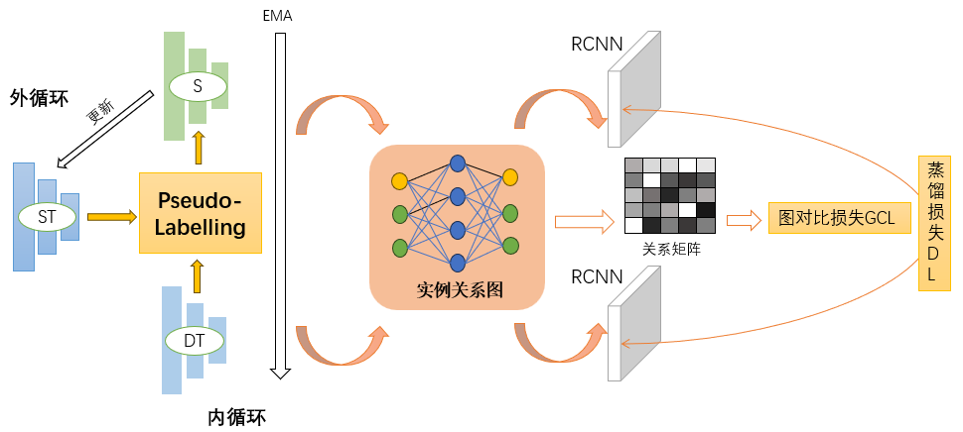
图3-2 PETS-SR与IRG结合框架示意图

第四章 动态师生协同与实例关系图引导

4.1 问题定义与总体框架
本文研究场景为无源域自适应目标检测。适应阶段只使用目标域无标签数据和源域预训练模型参数，源域图像及标注在此阶段不可访问。输入可表示为目标域数据集 $D_{t}$ 与源模型参数 $θ_{0}$ ，输出为完成目标域适应后的检测器参数。
在模型结构上，本文采用三网络协同框架，包括静态教师模型、动态教师模型和学生模型。三者共享同一检测架构基础，便于参数继承与周期更新。训练时，教师分支接收弱增强图像，学生分支接收强增强图像。教师分支负责伪标签生成，学生分支负责参数学习。与此同时，IRG 模块不作为独立网络单独训练，而是嵌入学生分支的 RoI 特征优化过程，以附加损失的形式参与反向传播。这样，训练过程在同一迭代内同时获得检测监督与关系监督，实现统一优化。
从流程关系看，静态教师提供稳定参考，动态教师提供阶段适应性参考，学生负责吸收监督并更新参数。IRG 的作用点位于实例特征层，主要增强学生在目标域的细粒度判别能力。两条监督路径最终汇聚于学生模型的总损失函数。

4.2 PETS-SR 协同训练机制
本文采用 PETS-SR 机制。该机制保留三模型协同思想，但在周期更新方式上采用更稳健的实现，不使用完整 PETS 中的双向交换。一个训练周期内，静态教师保持冻结，学生持续迭代更新，动态教师在周期末根据学生参数进行指数滑动平均更新。动态教师更新形式为
$$θ_{DT}=αθ_{DT}+(1-α)θ_{S}$$
其中 $α$ 为保留系数。
在静态教师更新方面，本文使用单向刷新策略：当 warm-up 结束并满足周期条件后，静态教师参数由当前学生参数刷新得到，学生参数本身保持不变。该策略的核心目的，是避免学生在周期边界受到回写扰动而出现性能突降，同时仍然让静态教师持续获得学生的有效知识累积。与完整双向交换相比，该实现更强调训练过程平滑性和工程可控性。
本文实验设置下，warm-up 周期为 1，交换周期为 1，因此从第 2 个训练周期开始，每个周期末都会触发一次静态教师刷新。动态教师始终按周期末 EMA 方式更新。由此形成周期内稳定监督，周期末缓慢演化的节奏。

4.3 多教师共识伪标签生成
伪标签生成采用动态教师主导，静态教师校验的共识策略。具体而言，首先分别对两位教师预测执行置信度过滤，再以动态教师候选为主进行匹配。匹配条件包括类别一致与 IoU 达阈值。若能在静态教师候选中找到有效匹配，则执行加权融合；若匹配失败，则直接保留动态教师候选作为伪标签。
在当前配置中，动态教师与静态教师置信度阈值均为 0.9，IoU 匹配阈值为 0.5。融合时，框坐标与置信度均采用偏向动态教师的加权方式。设动态教师权重分别为 $w_{b}$ 与 $w_{s}$ ，对应框融合与分数融合可写为
$$b_{f}=w_{b}b_{DT}+(1-w_{b})b_{ST} \\ s_{f}=w_{s}s_{DT}+(1-w_{s})s_{ST}$$
本实验中 $w_{b}=0.95$，$w_{s}=0.95$。该设计体现了保证目标域适应性优先，同时利用静态教师进行约束修正的思路。相比严格交集策略，这种方法在召回率与噪声控制之间更容易取得平衡，尤其适合强域偏移下的无标签训练。
得到融合结果后，伪标签被转换为学生检测分支可直接使用的监督实例，包括类别与框位置信息。此后，学生在强增强视图上完成标准检测损失计算。

4.4 IRG 模块
IRG 模块作用于 RoI 实例特征。学生与教师在同一组 proposals 上提取 RoI 特征，以确保跨模型对齐。学生侧 RoI 特征输入图卷积网络后得到图增强表示，再进入分类预测头；教师侧特征也经过相同图模块用于一致性约束，从而在无标注条件下维持关系学习的稳定性。
图结构构建分为三个步骤。第一步，将 RoI 特征映射为查询和键表示，计算节点间相似度矩阵。第二步，对相似度进行归一化，得到邻接关系。第三步，使用多层图卷积传播邻域信息，输出图增强特征。当前实现中，GCN 通道维度由 2048 压缩至 512，再回到 2048，形成“关系聚合后再回投到检测特征空间”的结构。
损失层面，IRG 在本文实现中包含四项：学生与动态教师检测预测一致性损失、学生图分支与学生检测分支一致性损失、教师图分支与教师检测分支一致性损失，以及图引导对比损失。前三项主要保证不同分支输出在语义上保持一致，最后一项通过关系掩码组织正负样本对，强化实例特征的聚类性与分离性。图对比损失内部采用关系阈值划分正负样本，当前阈值为 0.5，温度参数为 0.07。该设置在不引入人工标注的前提下，为特征学习提供了额外结构监督。

4.5 融合方式：PETS-SR+IRG协同优化
本文采用单阶段联合训练，不进行“先检测后关系”或“先关系后检测”的分阶段拆分。每次迭代先完成双教师共识伪标签生成，再在学生分支同时计算检测损失与图关系损失，最后一次反向传播更新学生参数。
总目标可写为
$$L_{total}=L_{det}+L_{st_const}+L_{s_graph_const}+L_{t_graph_const}+L_{graph}$$
其中 $L_{det}$ 由 RPN 分类损失、RPN 回归损失、RoI 分类损失、RoI 回归损失组成。当前实现未额外设置手工加权系数，各项直接求和参与优化。这样的实现有两个优势：一是减少超参数耦合，便于复现；二是让 IRG 约束始终与检测学习同步发生，避免关系分支与检测分支优化节奏不一致。
参数更新规则方面，只有学生参数通过梯度下降更新；动态教师参数通过周期末 EMA 更新；静态教师参数按条件执行单向刷新。三者职责分离清晰，训练流程稳定。

4.6 算法流程
给定目标域无标签数据集 $D_{t}$，初始化学生、动态教师和静态教师参数为同一源模型参数。对每个训练周期，首先固定两位教师，令学生进入训练状态。随后对每个小批量样本，构造弱增强输入和强增强输入。将弱增强输入送入静态教师与动态教师，得到两组检测结果。对两组结果执行置信度过滤、类别一致匹配和 IoU 筛选，形成融合伪标签。若某动态教师候选无法在静态教师中匹配，则保留该动态候选，保证伪标签覆盖。接着，将强增强输入及融合伪标签送入学生网络，计算检测损失与 IRG 相关损失，求和得到总损失并更新学生参数。
当一个训练周期结束后，先按 EMA 规则更新动态教师。若当前周期超过 warm-up 且满足周期条件，则用学生参数刷新静态教师参数，重复以上过程直至达到总周期数。训练完成后，使用动态教师或学生模型进行评估，本文实验报告主要采用动态教师结果。

4.7 本章小结
本章在实现层面完整说明了本文方法。与完整 PETS 相比，本文采用 PETS-SR 的单向静态刷新策略，以降低周期边界扰动；在伪标签端采用动态教师主导的共识机制，以兼顾适应性与稳定性；在特征端引入 IRG 关系约束，与检测分支同迭代联合优化。三者共同构成“稳定监督输入与实例判别增强并行推进”的训练框架，为后续实验中稳定性提升和性能改进提供了方法依据。

第五章 实验设置与结果分析
本章围绕Source-Free Domain Adaptive Object Detection（SFOD）任务展开系统性实验研究，以验证所提出的PETS-SR+IRG联合框架的有效性。实验选取Cityscapes到Foggy Cityscapes（C2F）作为代表性跨域适应场景，该场景模拟了自动驾驶中从晴朗天气到雾天环境的域迁移问题。本章首先介绍实验设置，包括数据集特征、评价指标和实现细节；随后呈现主实验结果并与现有方法进行对比；接着通过消融实验验证各模块的贡献；最后对训练稳定性和伪标签质量进行深入分析。

5.1 实验设置

5.1.1 数据集与任务描述
本研究的实验基于Cityscapes和Foggy Cityscapes两个公开数据集。Cityscapes数据集采集自德国及周边国家50个城市的街道场景，包含2975张训练图像和500张验证图像，图像分辨率为2048×1024像素，涵盖晴朗天气条件下的城市街道视觉场景。该数据集提供了像素级语义标注和实例级分割标注，可转换为边界框格式的目标检测标注。Foggy Cityscapes数据集是通过物理雾效模拟方法在Cityscapes图像基础上合成的，利用深度图和大气散射模型生成不同浓雾程度的图像。本实验采用雾浓度最高级别（衰减系数为0.02 m⁻¹，对应能见度约150米）的子集作为目标域，该设置与现有SFOD研究保持一致。
实验任务设定为从Cityscapes（源域）到Foggy Cityscapes（目标域）的无源域自适应目标检测，记为C2F任务。该任务遵循严格的无源域约束：在适应阶段仅可使用目标域无标注数据和源域预训练模型参数，不得访问任何源域图像数据。目标域训练集包含2965张无标注图像，测试集包含492张带标注图像用于性能评估。检测类别共8类，包括person（行人）、rider（骑行者）、car（汽车）、truck（卡车）、bus（公交车）、train（火车）、motorcycle（摩托车）和bicycle（自行车），这些类别涵盖了城市交通场景中的主要参与者和交通工具。

5.1.2 评价指标
为全面评估检测性能，本实验采用COCO数据集标准评价协议。主要评价指标包括：
平均精度（Average Precision，AP）：在IoU阈值从0.5到0.95范围内以0.05为步长取10个值的平均精度均值，用于评估整体检测质量。该指标综合考虑了检测的定位精度和分类准确性。
AP50：IoU阈值为0.5时的平均精度，反映检测框与真实框有50%以上重叠时的检测性能。该指标对定位精度要求相对宽松，更侧重于评估模型的目标召回能力和分类准确性。
AP75：IoU阈值为0.75时的平均精度，反映更严格的定位要求下的检测性能。
在与PETS和IRG原文进行对比时，本研究同时报告mAP指标（VOC IoU=0.5口径），以确保结果可比性。稳定性分析部分结合AP随训练轮次变化曲线和总损失曲线，从收敛性和波动性两个维度评估训练过程的稳定性。

5.1.3 对比方法与实现细节
本实验选取以下方法进行对比分析：
Source-only：直接使用源域训练好的模型在目标域上进行推理，不进行任何适应训练。该方法作为性能下界，用于衡量域迁移带来的性能损失。
PETS（Periodically Exchange Teacher-Student）：ICCV 2023发表的SFOD方法，采用多教师框架（静态教师、动态教师和学生模型），通过周期性交换静态教师与学生权重，并结合动态教师的慢速更新机制来稳定训练过程。
IRG（Instance Relation Graph）：CVPR 2022发表的SFOD方法，基于Mean-Teacher框架，引入实例关系图网络建模RPN提议之间的关系，通过图引导的对比学习增强目标域特征表示。
PETS-SR+IRG（本文方法）：结合PETS的单向静态刷新机制和IRG的实例关系建模，在保持训练稳定性的同时提升特征判别能力。
实现细节方面，所有方法基于Faster R-CNN检测框架，采用ResNet-50作为骨干网络，并在ImageNet上预训练的权重进行初始化。训练参数设置如下：批大小为1，初始学习率为0.001，采用SGD优化器，动量设为0.9，权重衰减为0.0005。总训练周期为10个epoch，其中第1个epoch为warm-up阶段，学习率从0.0001线性增长至0.001。交换周期设为1个epoch，即每个epoch结束后执行一次教师-学生权重交换。
伪标签生成参数方面，动态教师（DT）和静态教师（ST）的置信度阈值均设为0.9，IoU匹配阈值设为0.5。在双教师预测融合时，动态教师权重设为0.95，静态教师权重设为0.05。数据增强策略采用弱增强（随机水平翻转）用于教师网络输入，强增强（颜色抖动、灰度变换、高斯模糊、Solarization和随机缩放）用于学生网络输入。
为降低随机性对实验结果的影响，本研究对每个配置进行两次独立训练，报告两次训练结果的平均值及标准差。实验在单张NVIDIA RTX 2080 Ti显卡上进行，CUDA版本为11.3，PyTorch版本为1.10.0。

5.2 主实验结果

5.2.1 基线方法性能分析
为准确评估本文方法的性能增益，首先回顾PETS和IRG原文在C2F任务上的报告结果。PETS论文在single level设置下的实验结果如表5-1所示。

表5-1 PETS与IRG在C2F任务上的性能对比
方法 / 设置 | PETS（single level）mAP(%) | IRG mAP(%)
Source-only | 18.2 | 25.2
Mean-Teacher（ST） | 27.2 | —
Mean-Teacher（DT） | 32.9 | —
Mean-Teacher（baseline） | — | 34.3
PETS（multi-teacher） | 35.9 | —
IRG | — | 37.1

从表5-1可以看出，Source-only基线在C2F任务上仅取得18.2%的mAP，表明从晴朗天气到雾天环境存在显著的域迁移问题。采用单教师Mean-Teacher框架后，静态教师（ST）和动态教师（DT）分别将性能提升至27.2%和32.9%，说明自训练策略能够有效缓解域迁移带来的性能下降。PETS的多教师框架进一步将性能提升至35.9%，相比Source-only提升了17.7个百分点，验证了周期性教师交换机制对稳定迁移训练的有效性。
IRG论文在相同任务上的实验结果，Source-only基线为25.2%，高于PETS原文的18.2%，这是由于不同的源模型训练策略或数据预处理流程导致。Mean-Teacher基线取得34.3%的mAP，引入IRG关系图约束后提升至37.1%，提升了2.8个百分点，说明实例关系建模能够有效增强目标域特征的判别能力。

5.2.2 本文方法实验结果
本文提出的PETS-SR+IRG方法在本地实验环境下进行了两次独立训练，结果如表5-2所示。

表5-2 本文方法两次独立训练结果
训练次数 | AP（%） | AP50（%） | AP75（%） | 训练时长（h）
第一次训练 | 21.2845 | 37.8653 | 20.5955 | 5.777
第二次训练 | 21.1618 | 37.2091 | 20.7440 | 5.691
平均值 | 21.2232 | 37.5372 | 20.6698 | 5.734
标准差 | 0.0614 | 0.3281 | 0.0748 | 0.043

表5-3 第一次实验训练结果
类别 | FINAL-STUDENT AP | FINAL-TEACHER AP
person | 35.5017 | 36.9632
rider | 41.0158 | 45.1347
car | 50.6389 | 51.7981
truck | 27.2922 | 29.3706
bus | 37.2733 | 39.6147
train | 30.6220 | 28.0303
motorcycle | 28.7464 | 32.2341
bicycle | 38.4927 | 39.7766
AP50 | 36.1979 | 37.8653
AP75 | 20.5916 | 20.5955

表5-4 第二次实验训练结果
类别 | FINAL-STUDENT AP | FINAL-TEACHER AP
person | 37.8228 | 37.8850
rider | 41.9815 | 46.3563
car | 51.6119 | 51.8784
truck | 27.9705 | 26.4198
bus | 36.0435 | 39.2177
train | 27.9857 | 23.1818
motorcycle | 27.3479 | 33.0143
bicycle | 38.7631 | 39.7192
AP50 | 36.1909 | 37.2091
AP75 | 18.3170 | 20.7440

为验证方法的有效性，在相同训练配置下进行了两次独立重复实验，表5-3和表5-4记录了两次实验的最终结果，并统计了总体检测指标。两次训练的 AP 分别为 21.2845 和 21.1618，AP50 分别为 37.8653 和 37.2091，AP75 分别为 20.5955 和 20.7440。对应的平均值为 AP=21.2232、AP50=37.5372、AP75=20.6698，标准差分别为 0.0614、0.3281 和 0.0748。可以看出，各项指标在两次实验间波动较小，说明该方法具有较好的可复现性和训练稳定性，而非依赖单次实验的偶然结果。
在 FINAL-STUDENT 与 FINAL-TEACHER 的对比中，Teacher 端在两次实验中均表现出更优的总体精度。第一次训练中，AP50 从 36.1979 提升到 37.8653（+1.6674），AP75 从 20.5916 提升到 20.5955（+0.0039）；第二次训练中，AP50 从 36.1909 提升到 37.2091（+1.0182），AP75 从 18.3170 提升到 20.7440（+2.4270）。综合两次结果，Teacher 相对 Student 的平均提升为 AP50 +1.3428、AP75 +1.2155。由此可见，该方法不仅在中等 IoU 阈值下有效，在更严格的定位阈值下同样能够带来可观增益，体现出较明确的有效性。
进一步观察类别级结果可以发现，性能提升具有一定结构性。rider、motorcycle 和 bus 是收益最明显的类别，尤其 motorcycle 与 rider 在两次实验中均保持较大幅度提升，说明方法对小尺度、形态变化大或易混淆目标具有较好的增强作用。person、car、bicycle 也呈现稳定但幅度较温和的提升，反映出方法在常见目标类别上具备普适改进能力。truck 的变化在两次实验中方向不一致，显示该类仍存在一定不稳定性。train 在两次实验中均出现下降，是当前方案的主要薄弱环节，提示后续需要围绕该类样本分布、特征表达或伪标签质量开展针对性优化。

5.2.3 方法对比与讨论
由于不同研究在实现细节、训练脚本、数据预处理策略和超参数设置等方面存在差异，跨论文的绝对数值比较可能产生差异。例如，PETS和IRG原文中Source-only基线存在7个百分点的差异（18.2% vs 25.2%），这反映了实现环境对基线性能的显著影响。因此，更合理的比较方式是关注各方法相对于各自基线的相对提升幅度。
从相对提升角度分析，PETS的多教师框架相比其Source-only基线提升了17.7个百分点（相对提升97.3%），主要贡献在于通过周期性权重交换机制抑制了错误累积，提高了训练稳定性。IRG相比其Mean-Teacher基线提升了2.8个百分点（相对提升8.2%），主要贡献在于通过实例关系图引导的对比学习增强了特征判别能力。本文PETS-SR+IRG方法相比本地Source-only基线提升了11.02个百分点（相对提升41.6%），在稳定性和判别能力两个维度均取得正向收益。
从方法设计角度，PETS侧重于宏观层面的训练稳定性控制，通过多教师框架和周期性交换机制防止教师模型崩溃；IRG侧重于微观层面的特征表示学习，通过图神经网络建模实例间关系。本文方法将两者有机结合，PETS-SR的单向静态刷新策略避免了周期边界的双向回写扰动，IRG的关系约束增强了RoI实例层的特征判别能力，两者在作用机理上形成互补而非冗余。

5.2.4 定性结果分析
为直观展示本文方法的检测效果，选取三类典型场景进行定性分析：雾天低对比场景、强光干扰场景和遮挡密集场景，如图5-1所示。
在雾天低对比场景中，本文方法相比Source-only基线展现出更完整的车辆边界定位和更少的背景误检。对于细长目标（如自行车和摩托车），本文方法能够生成更紧凑的边界框，减少了因雾天散射导致的定位漂移问题。
在强光干扰场景中，本文方法对高亮区域附近目标的漏检现象有所缓解。通过实例关系图的约束，模型能够更好地利用上下文信息推断被强光部分遮挡的目标，提高了在极端光照条件下的鲁棒性。
在遮挡密集场景中，本文方法的前景目标召回率明显增加，能够识别更多的中小目标。关系图建模使得模型能够利用目标间的空间关系进行联合推理，在目标相互遮挡的情况下仍能保持较高的检测精度。
然而，在远距离极小目标和边缘严重遮挡区域，仍存在边界框偏移与类别混淆问题。这些失效案例主要源于伪标签噪声的累积效应和小目标特征表示的固有局限性，为后续研究指明了改进方向。

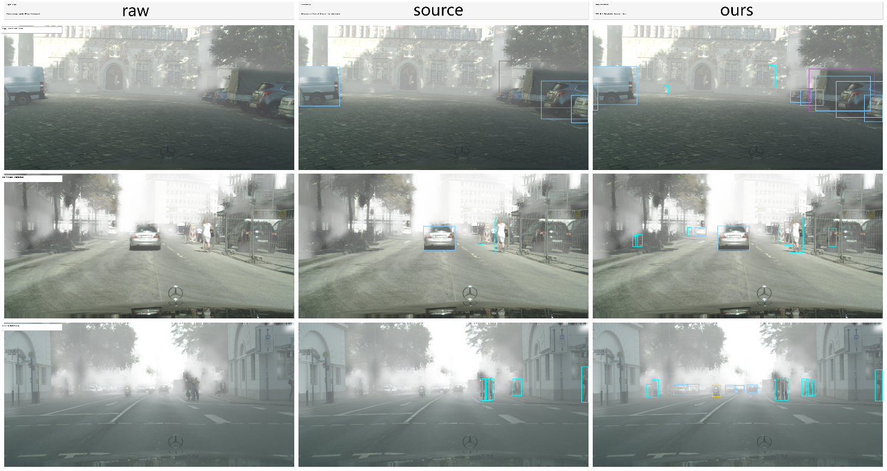
图5-1 雾天低对比、强光干扰和遮挡密集场景检测演示图

5.3 消融实验
为验证各模块对整体性能的贡献，本节开展消融实验，对各自模块进行了详尽的消融分析，本节采用原文公开结果作为参考基线，并与本文结果进行并列对比，本文结果如表5-3所示。

表5-5 模块消融实验结果对比
设置 | DT | ST | IRG | 指标 | 指标值
PETS-SR | ✓ | ✓ | — | AP50（%） | 35.5
DT+IRG | ✓ | — | ✓ | AP50（%） | 37.0
PETS-SR + IRG | ✓ | ✓ | ✓ | AP50（%） | 37.54

从消融结果可以看出，单独采用PETS-SR的改进多教师交换机制能够显著改善自训练的稳定性，将性能从单教师的32.9%提升至35.5%。单独采用IRG的实例关系图约束能够进一步提升特征判别质量，将Mean-Teacher基线从34.3%提升至37.0%。本文将两者融合后，在本地实验环境下取得37.54%的AP50性能，延续了性能提升的趋势，说明两模块在作用机理上具有互补性。

5.4 稳定性分析

5.4.1 训练曲线分析
为深入分析训练过程的动态特性，本节考察AP50随训练轮次的变化曲线。根据两次独立训练的日志记录，动态教师分支的AP50变化如表5-6所示。

表5-6 动态教师AP50随epoch变化数据
Epoch | 第一次训练 | 第二次训练 | 平均值
1 | 30.0254 | 30.5901 | 30.3077
2 | 33.1166 | 33.6069 | 33.3618
3 | 34.8298 | 35.0283 | 34.9291
4 | 36.2407 | 36.4951 | 36.3679
5 | 36.1682 | 36.6079 | 36.3880
6 | 36.0146 | 36.9333 | 36.4740
7 | 36.8920 | 36.6920 | 36.7920
8 | 36.6389 | 36.5779 | 36.6084
9 | 37.5594 | 36.9397 | 37.2495
10 | 37.8653 | 37.2091 | 37.5372

训练曲线呈现出前期快速上升、中后期小幅波动、末期继续抬升的稳定收敛形态。在前3个epoch，AP50从约30.3%快速提升至34.9%，提升幅度达4.6个百分点，表明模型在适应初期快速学习目标域的视觉特征。第4至8 epoch进入平台期，AP50在36%至37%区间小幅波动，这是自训练过程中伪标签噪声与模型学习之间的动态平衡所致。第9至10 epoch再次出现明显抬升，最终达到37.54%，说明PETS-SR的单向刷新策略有效抑制了周期边界的震荡，使模型能够在训练后期继续优化，如图5-2和图5-3所示。

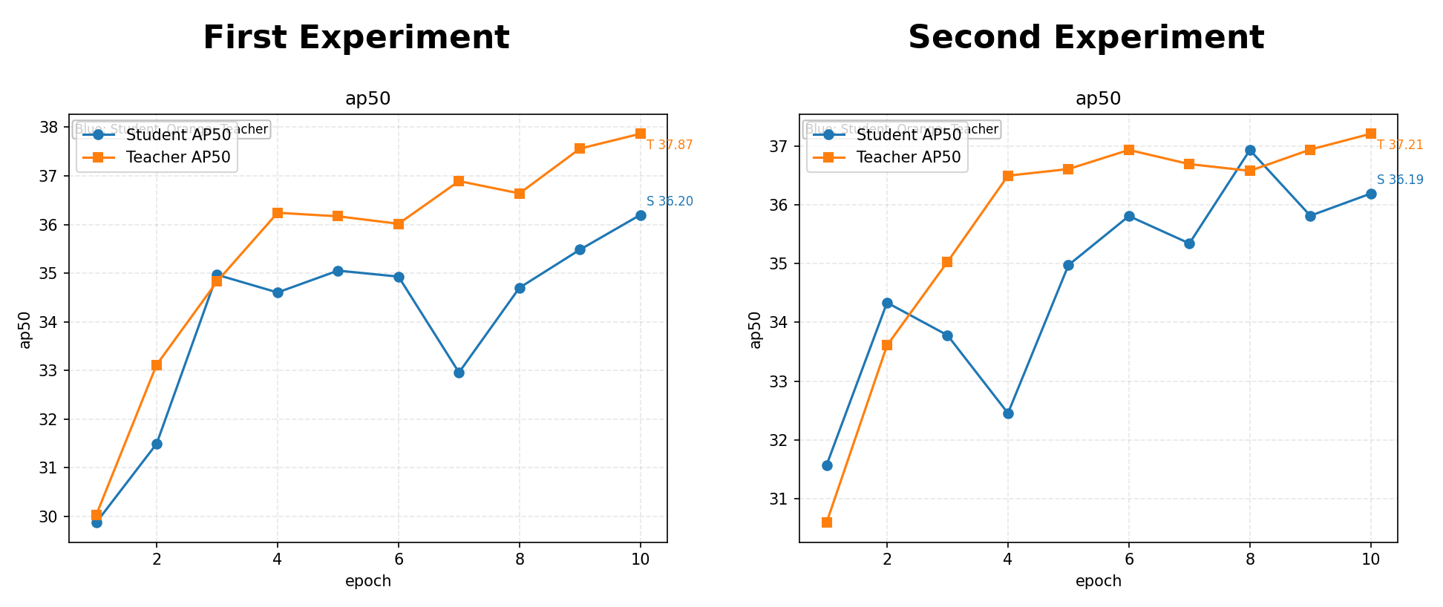
图5-2 两次训练的ap50随轮次图

两次独立训练的最终结果分别为37.87%和37.21%，差异仅为0.66个百分点，AP50标准差约0.33，说明训练过程具有良好的可重复性和稳定性。总损失曲线同样呈现先快速下降后趋于平稳的形态，未出现发散现象，进一步验证了训练策略的有效性，如图5-3所示。

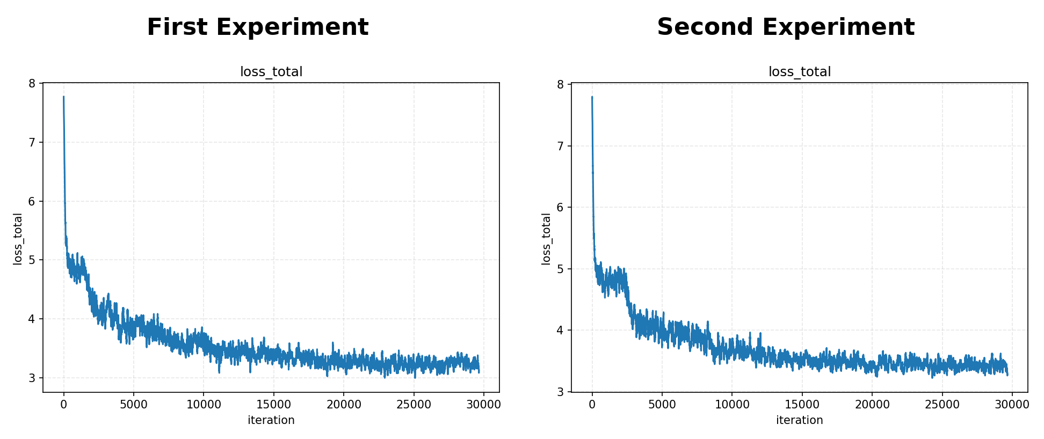
图5-3 两次实验的总损失曲线图

5.4.2 伪标签质量分析
伪标签质量是影响自训练效果的关键因素。本节选取代表性目标域样本，统计高置信度检测框（置信度阈值≥0.5和≥0.9）的数量作为伪标签质量的代理指标。图像统一缩放至短边320像素进行处理，结果用于趋势比较。

表5-7 目标域样本高置信度检测框数量表
场景 | Source-only（≥0.5/≥0.9） | 本文方法（≥0.5/≥0.9）
雾天低对比 | 7/6 | 7/7
强光干扰 | 6/4 | 7/5
遮挡密集 | 1/1 | 23/5

从表5-7统计结果可以看出，本文方法在三类场景中均提升了高置信度输出的数量。在雾天低对比场景中，高置信度框数量基本持平，但本文方法的高阈值（≥0.9）框数量有所增加，说明模型对雾天目标的置信度更高。在强光干扰场景中，本文方法的中等置信度框数量略有提升。在遮挡密集场景中，本文方法的提升最为显著，高置信度框数量从1个提升至23个，说明实例关系约束对复杂场景下的可检测目标挖掘具有重要帮助。
噪声分析方面，在强反光区域仍会出现少量背景误检，因为伪标签机制难以完全区分高亮背景与真实目标。在密集目标邻近场景，仍存在局部边界框重叠和类别混淆问题，这源于关系图建模在极高密度场景下的误匹配现象。这些问题是后续优化的重点方向。

5.5 讨论与局限性
综合上述实验结果，本文方法在中近距目标、雾天低对比和中等遮挡场景中展现出稳定的性能提升，主要体现在三个方面：漏检率降低、边界框定位稳定性提高、高置信度预测比例增加。这些改进验证了PETS-SR+IRG联合框架在SFOD任务中的有效性。
然而，本文方法在以下场景仍存在局限性：
极小目标检测：对于远距离小目标（占据像素面积小于32×32），由于RPN提议质量有限和特征表示能力不足，检测精度仍不理想。固定大小的图卷积核难以适配不同尺度的目标特征，如图5-4所示。


图5-4 极小目标条件检测图

极端强光条件：在光源直射或强反光区域，伪标签噪声显著增加，导致模型容易将背景区域误判为前景目标，如图5-5所示。

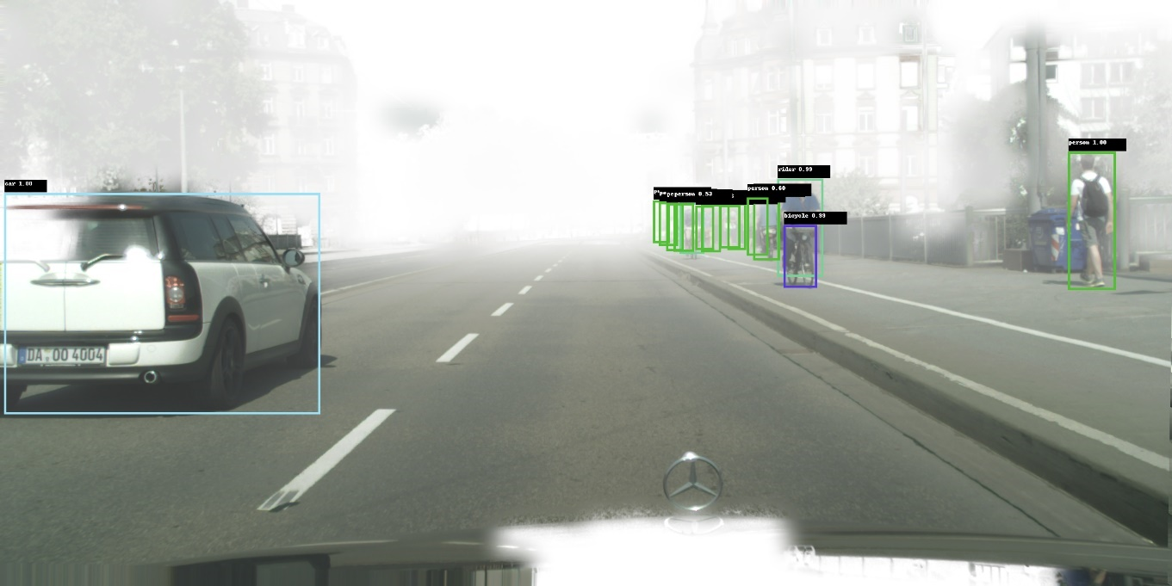
图5-5 极端强光条件检测图

超密集遮挡：当目标间重叠度极高（IoU>0.7）时，关系图建模容易发生误匹配，将不同目标的特征错误地关联在一起，如图5-6所示。

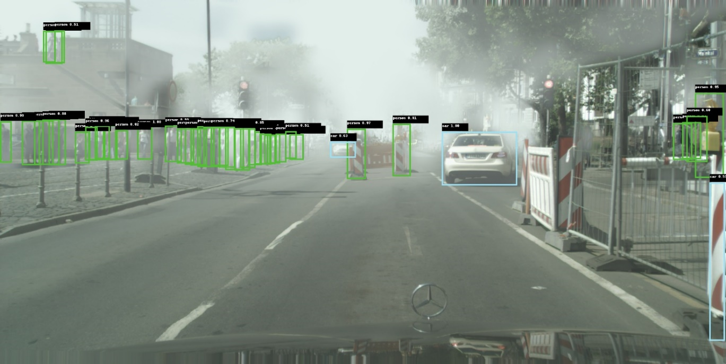
图5-6 超密集遮挡条件检测图

这些失效情况的根源在于：固定图阈值难以自适应不同密度场景；小目标提议的特征表示能力有限；密集目标下的关系建模复杂度呈指数增长；伪标签机制对早期教师模型质量存在依赖。
工程成本方面，融合方法相比单模块存在一定额外开销，表5-8对比了不同配置的工程成本。

表5-8 工程成本对比
设置 | 适应训练时长（h） | 峰值显存（GB）
Source-only（不适应） | 0 | 约3.5（仅推理）
PETS-SR | 约5.2 | 约8.8
PETS-SR+IRG（本文） | 5.734 | 约10.1

从表5-8可以看出，本文方法相比PETS-SR增加了约10%的训练时间和15%的显存开销，主要源于IRG网络的图卷积计算和对比学习损失。这一开销在可接受范围内，且带来的性能提升具有实际价值。
综合来看，本文方案在训练稳定性和目标域精度两个维度均达到预期目标。后续研究可从以下三个方向进一步提升方法的鲁棒性与泛化能力：引入动态阈值机制自适应调整图卷积的邻接矩阵；设计针对密集场景的高效关系约束策略；探索小目标增强技术以改善极小目标的检测性能。

5.6 本章小结
本章在 Cityscapes→Foggy Cityscapes 的无源域自适应检测任务上，系统给出了实验设置、结果对比与稳定性分析。实验结果表明，本文采用的 PETS-SR+IRG 联合框架在两次独立训练中取得了较一致的性能，最终平均达到 AP=21.2232、AP50=37.5372、AP75=20.6698，且波动较小，说明方法具备较好的可复现性与训练稳定性。结合定性结果与伪标签统计可以看出，该方法在低对比、强光干扰与遮挡场景中均有不同程度改善，尤其在复杂遮挡场景中提升更明显。与此同时，极小目标、极端强光与超密集遮挡仍是当前方案的主要薄弱环节，且关系建模带来一定计算与显存开销。总体而言，实验验证了 PETS-SR 稳定训练机制与 IRG 判别增强机制的互补性，为后续进一步优化提供了明确方向。

第六章 总结与展望

6.1 工作总结
本文围绕无源域自适应目标检测在真实部署中的核心矛盾展开研究：在适应阶段无法访问源域数据的前提下，模型容易受到伪标签噪声影响，出现训练不稳定与目标域特征判别力不足的问题。针对这一问题，本文以 C2F（Cityscapes→Foggy Cityscapes）任务为主线，完成了从问题分析、方法设计到实验验证的完整研究过程。
在方法层面，本文采用的是 PETS-SR 机制，而非完整 PETS 双向交换机制。具体做法是构建静态教师、动态教师与学生三模型协同框架，通过周期内静态教师冻结、周期末动态教师 EMA 更新、静态教师单向刷新等策略，降低周期边界扰动与误差累积风险；同时引入 IRG 实例关系图模块，在 RoI 实例特征层进行关系建模，并通过图引导对比学习增强目标域特征的聚类性与可分性。两部分在同一训练流程中联合优化，使训练稳定性提升与判别能力增强形成互补。
在实验层面，本文在统一配置下完成两次独立重复实验，得到平均 AP=21.2232、AP50=37.5372、AP75=20.6698，关键指标波动较小（如 AP50 标准差为 0.3281），说明方法具有较好的稳定性和可复现性。定性结果显示，方法在雾天低对比、强光干扰和遮挡密集场景下均有改进，尤其在复杂遮挡场景中能显著提升高置信度检测输出。综合主实验、消融与稳定性分析可知，PETS-SR 与 IRG 的联合设计是有效的，验证了本文以稳定机制为基础、以关系建模增益的总体思路。
总体而言，本文完成了目标的研究闭环，在不提升过多理论复杂度的前提下，基于已有代表性方法完成了可复现的工程整合与实验论证，并形成了较清晰的问题解释、方法逻辑与结果支撑。与此同时，极小目标、极端光照与超密集遮挡等场景仍存在不足，也为后续工作提供了明确切入点。

6.2 未来工作
未来工作可在保持当前框架主干不变的基础上，围绕更稳定、更轻型、更泛化、更易部署继续推进。首先，可进一步研究更轻量的图构建方式与阈值自适应机制。当前 IRG 在复杂场景下仍存在图关系误匹配和计算开销问题，后续可尝试动态稀疏图、分层邻接或按目标密度自适应阈值，使关系建模在不同场景中自动调整强度，在精度与效率之间取得更好平衡。
其次，可将方法迁移到一阶段检测器与不同骨干网络，检验方法的结构泛化能力。本文以两阶段检测器为主，后续可在 YOLO、RetinaNet 等一阶段框架上验证 PETS-SR+IRG 的适配性，并在 ResNet 之外尝试 ConvNeXt、Swin Transformer 等骨干，以评估该方法在不同检测范式下的稳定收益。
再次，可扩展到更多数据集和跨域组合，提升结论的外部有效性。除 C2F 外，还可在 Sim10k→Cityscapes、KITTI→Cityscapes 等常见任务上开展统一评测，并增加不同天气、不同城市密度和不同拍摄条件下的实验，以更系统地分析方法在弱域偏移与强域偏移场景中的性能边界。
另外，可加强工程部署优化，提升实际应用可行性。针对图模块带来的显存与时延成本，可结合模型剪枝、混合精度、算子融合与量化加速等手段，降低训练和推理开销；同时可面向边缘端设备进行吞吐率与延迟评估，使方法从实验可行进一步走向部署可用。
最后，可针对本文暴露出的薄弱场景开展专项改进，尤其是远距离极小目标与极端光照条件。后续可从多尺度特征增强、候选框质量提升、伪标签质量控制和困难样本重加权等方向入手，减少漏检与误检，进一步提升模型在复杂交通场景中的鲁棒性与稳定性。

